新龙湖小二班

2023.10.12

•今日出勤：今日应到22人，实到18人，4人请假。宝宝们都已经渐渐适应幼儿园的生活啦！

**李嫁佐、李镓佑、李明哲、王沐辰、朱梦琳、丁嘉熠、陈硕、周奕欢、王希、邵锦兮、顾芯蕊、杨苏川、邵嘉悦、霍思远、彭晨熙、徐乐晴、郑安筠、吕梓凯**都能够开开心心来幼儿园，越来越棒了哦！

 **晨 间 活 动 篇**  

今日早点：牛奶、蛋糕、闲趣饼干/曲奇饼干

所有宝宝都把点心和牛奶吃完了，很棒哦！

**集 体 活 动 篇**  

* **美术：彩色的雨**
* **活动目标：**

**1.愿意主动参加绘画活动，对绘画雨感兴趣。**

**2.尝试用长短线条画出大雨和小雨。**

**活动内容：**

这是一节线条类美术活动。雨有不同的粗细：细如丝的春雨、大而急促的雷阵雨。本次活动主要引导幼儿了解小雨可以用短线条表示，大雨可以用长一点的线条表示。活动中创设一个小动物躲雨的情境，引导孩子用长短不同的线条表现彩色的大雨和小雨，并在情景中喜欢绘画活动。**李嫁佐、李镓佑、李明哲、王沐辰、朱梦琳、丁嘉熠、陈硕、周奕欢、王希、邵锦兮、顾芯蕊、杨苏川、邵嘉悦、霍思远、彭晨熙、徐乐晴、郑安筠**能够端正坐姿，认真倾听，注意握笔姿势，积极主动尝试绘画哦！

**一 日 生 活 篇**  

../Downloads/52243C96A7BC4896D439F0DE7073A288.png**健 康 生 活**

观察时间：2023/10/12

观察对象：小二班来园幼儿

所属领域：健康领域

观察目的：幼儿的生活习惯和自理能力

观察内容：

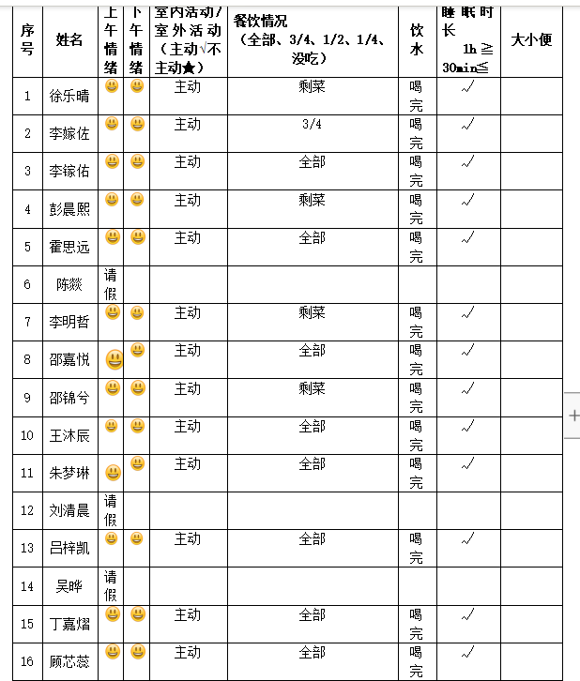

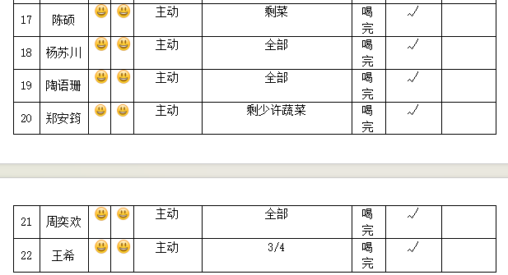

../Downloads/52243C96A7BC4896D439F0DE7073A288.png**午 餐**../Downloads/52243C96A7BC4896D439F0DE7073A288.png

今天的午餐吃的是：扬州炒饭、仔排玉米莲藕汤

水果：猕猴桃、小番茄

下午点心：银耳雪梨羹、猪猪包

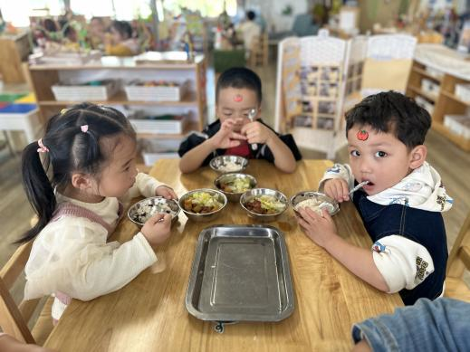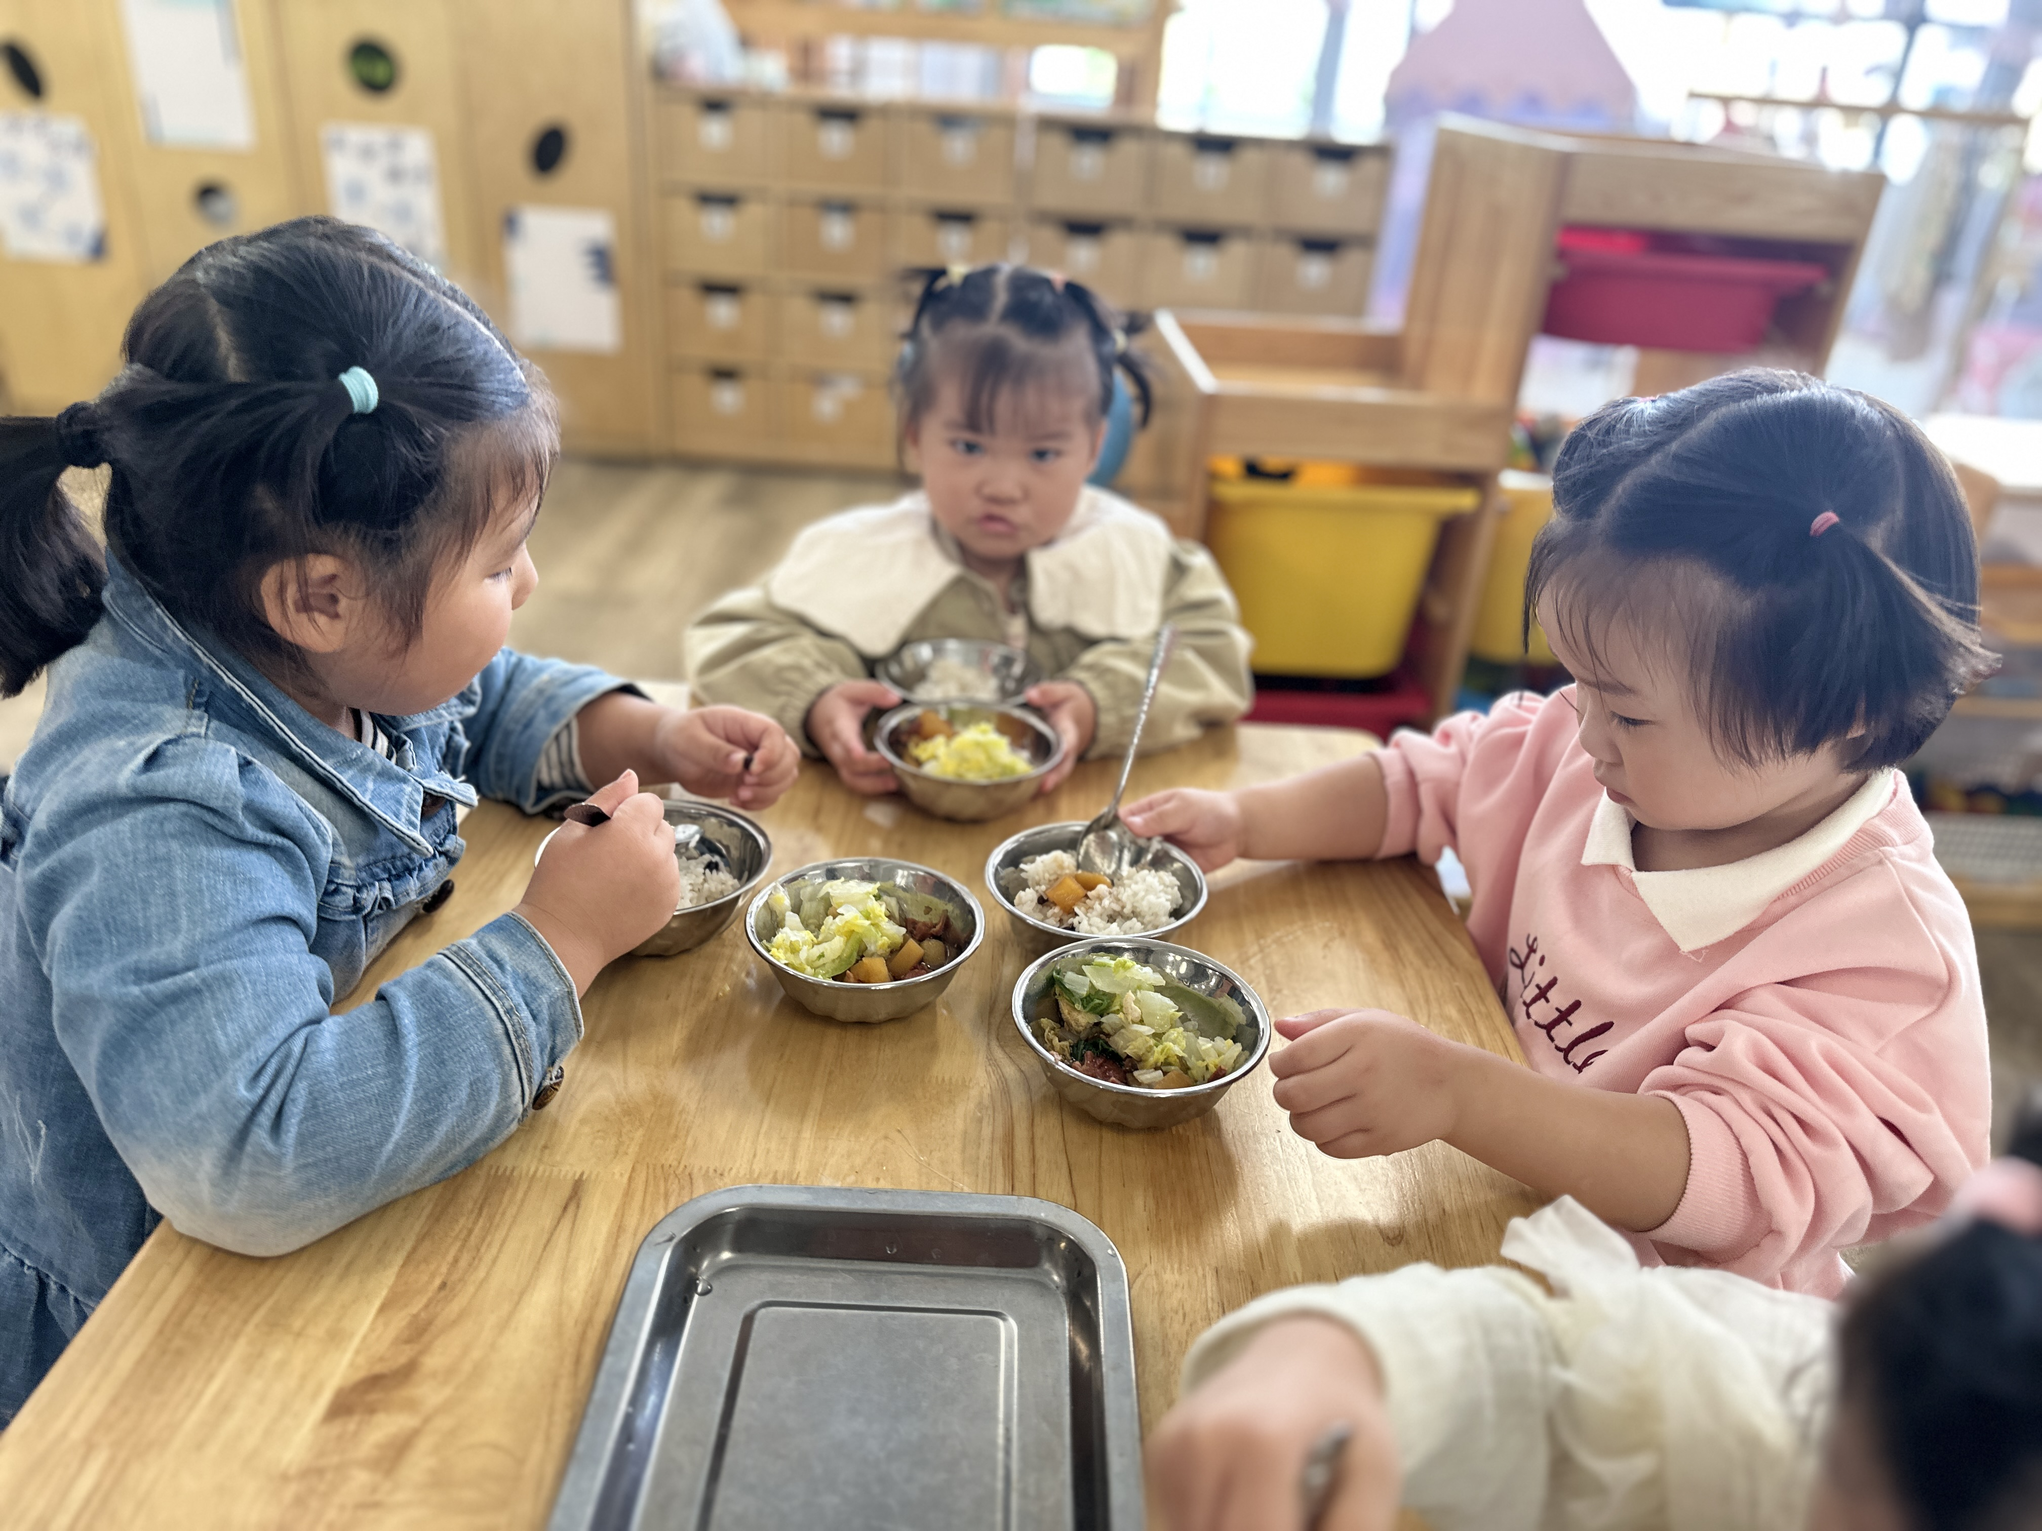

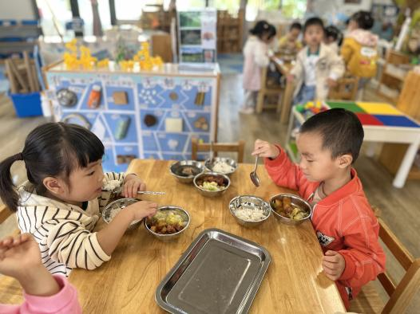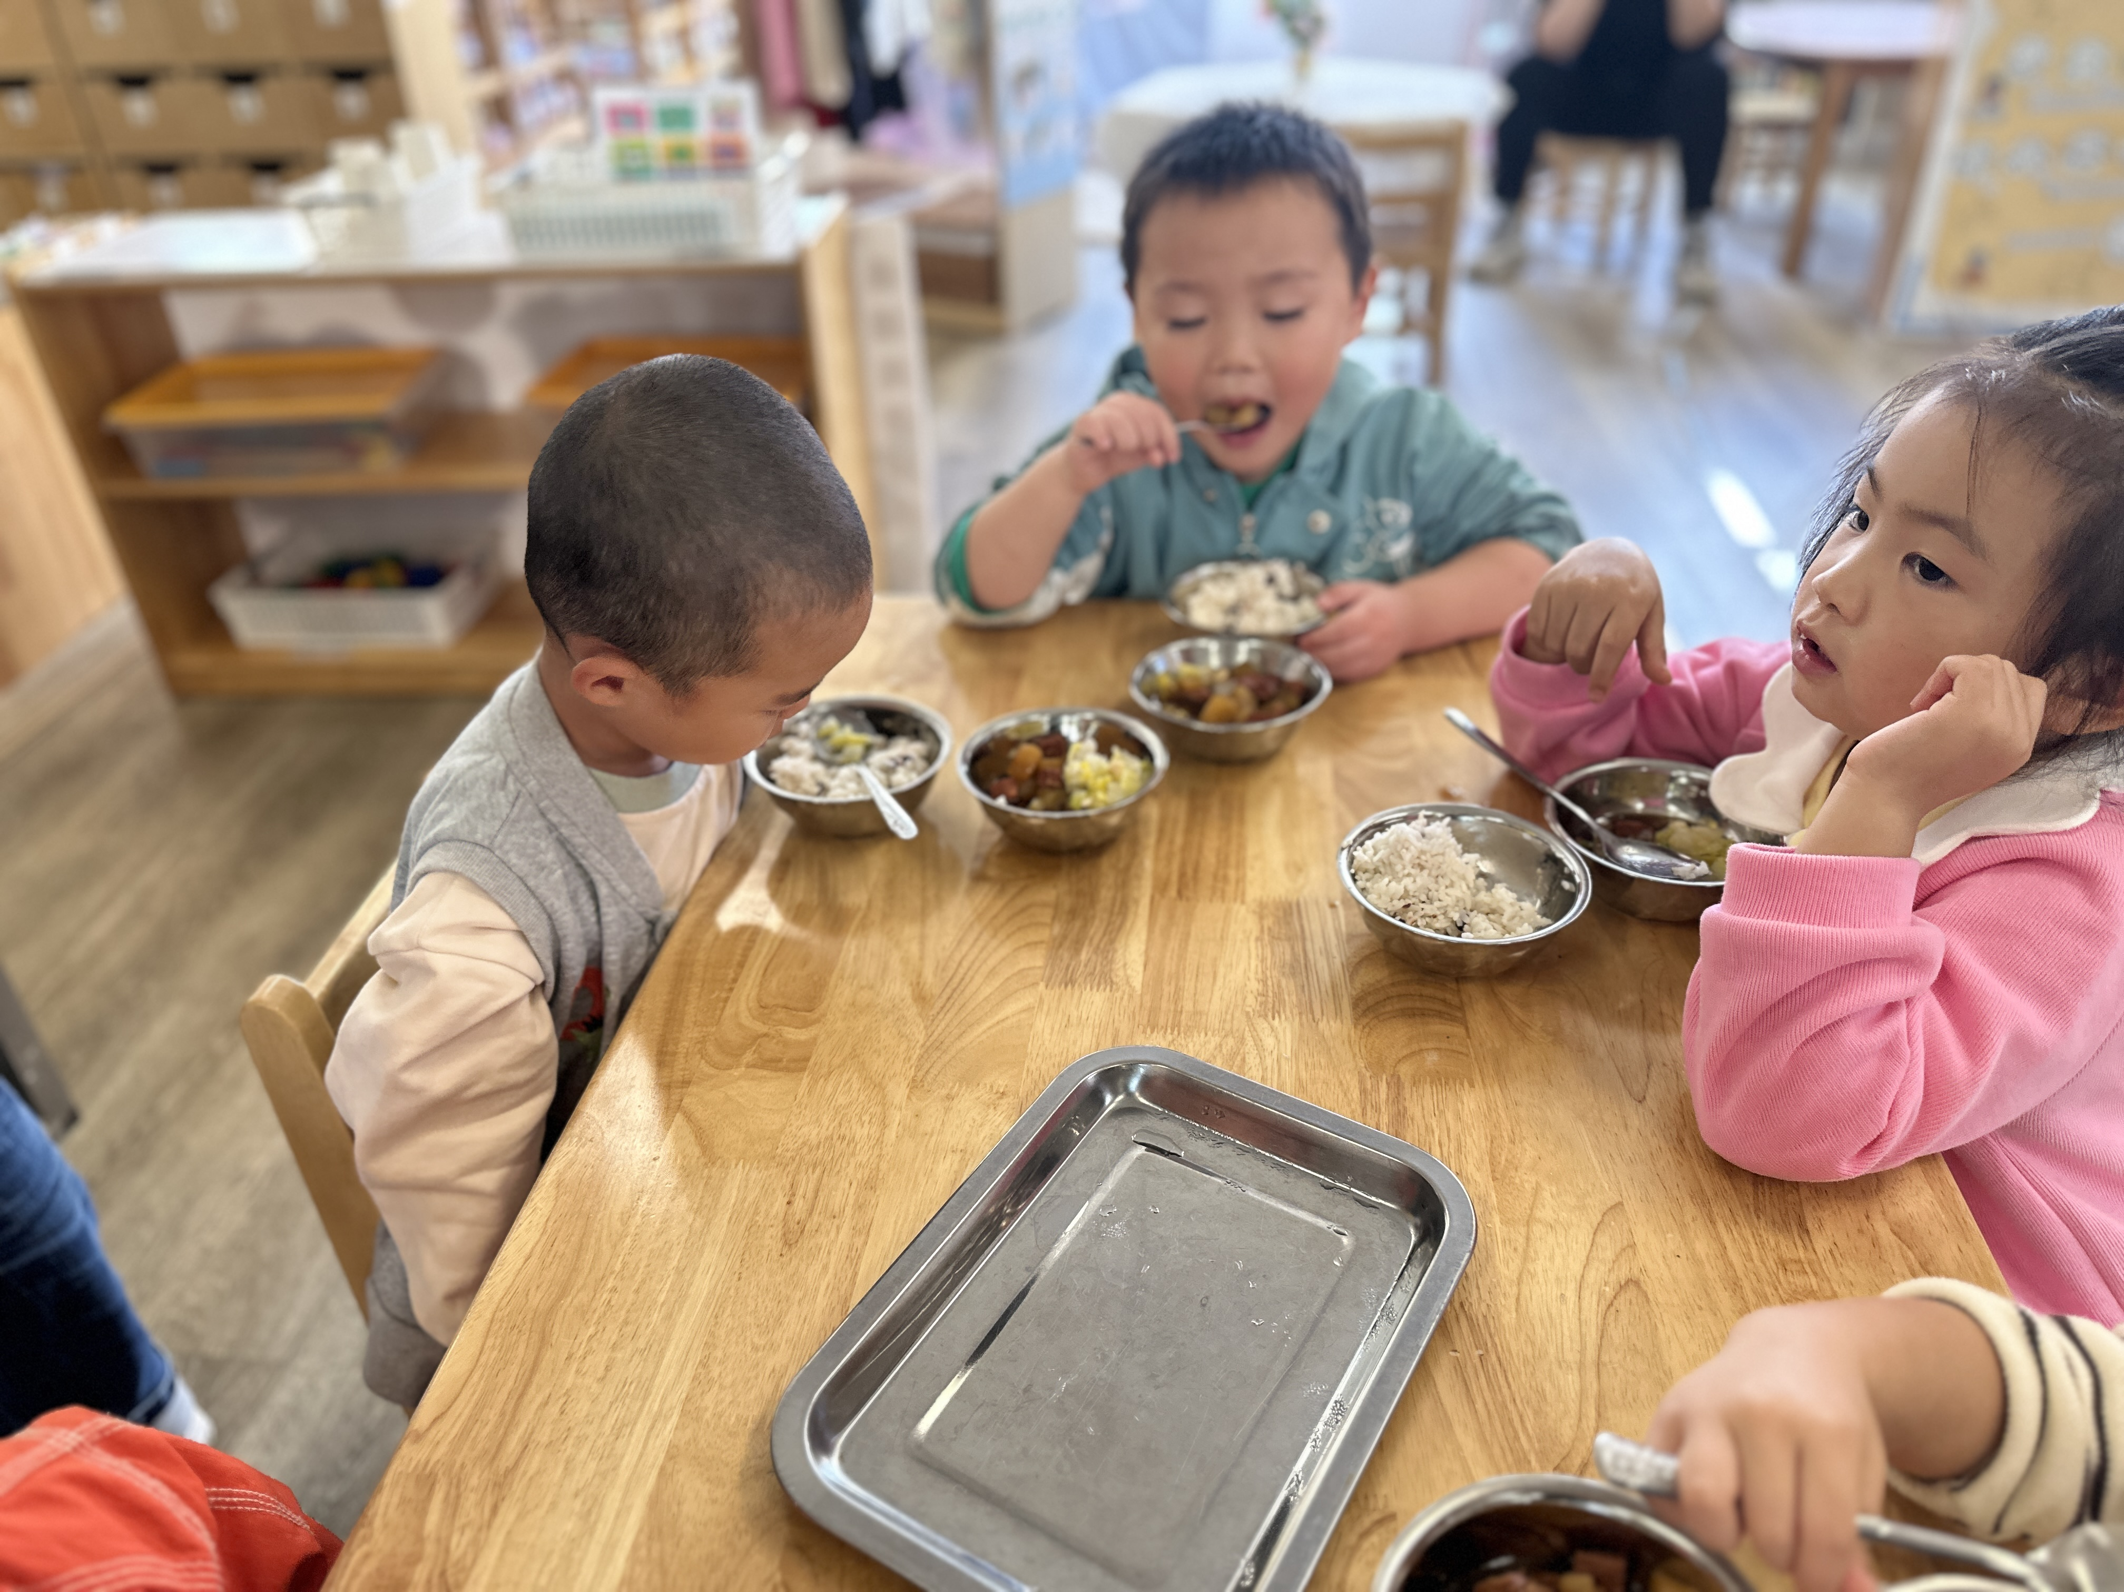

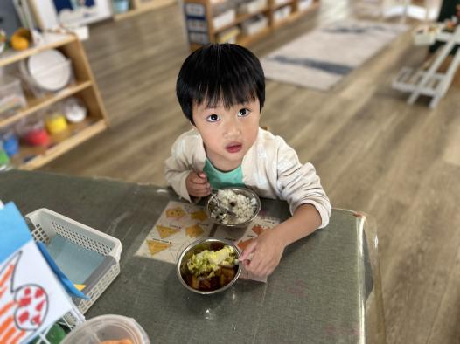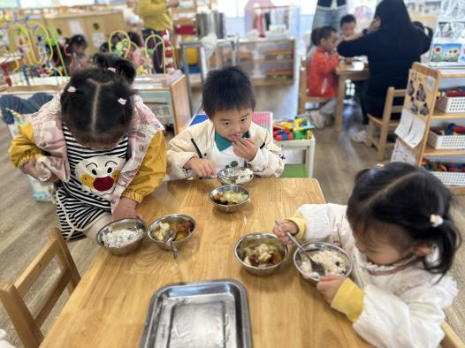

../Downloads/52243C96A7BC4896D439F0DE7073A288.png**午 睡**../Downloads/52243C96A7BC4896D439F0DE7073A288.png

今天宝宝们都在12点50前自主入睡喽，很厉害哦！

 **温 馨 提 示**  

安全教育已布置，请及时完成哦！